电子政务系统
项目技术方案分析

1．1 电子政务特点分析
电子政务是当今非常热门的话题，同时也是政府信息化的重点所在，电子政务的特点主要是构建服务于公众的信息化平台，以便达到政府职能部门的管理和服务职能的高效性。
电子政务与其他管理信息系统的区别主要有：
1、政府公务人员使用
2、职能分散，同时集中，协作办公和交流是基本的工作方式
3、服务于公众，最终使用的用户是公众，同时也包含政府内部公务人员的工作
4、系统安全性要求高，必须具备高度的安全性和安全分层体系
5、多层系统、分布架构、信息分散、集中管理，属于分布程度非常高的系统
另外，由于电子政务系统是按照政务职能建设的，必然符合政府工作的特点，这不同于一般企业的管理信息系统，政府管理层次多，部门划分细，处理的信息格式、信息量和信息保密性高。而一般的企业管理软件则围绕企业内部工作的流程和数据处理方式进行处理，通常比较集中，数据信息专业化程度高，处理的工作流程比较简单。
另外，在给政府项目书写方案书的时候，往往需要从国家政策角度分析系统建设的宏观理论依据，同时，考虑不同层次的人看方案书的目的，在政府行业，阅读方案书的人从高级领导到具体的技术人员都会阅读，对于领导，关心的是建设的系统对政府工作的作用，是否符合相关政策法规，是否符合国家发展的大目标，这些虽然是非技术的，但非常重要。有些人认为是太虚了，但是，对于政府项目，不是一朝一夕的事情，而是涉及到3年规划、5年规划甚至10年规划的问题，不从长远考虑，将导致系统建设完成，也落后于政府业务工作的发展了。如果无法说服领导，那么，这样的项目就很难成功。
总结起来说，政府项目“不是钱的问题”而是“原则问题”！

1.2 电子政务概述
说明：本部分从理论上，结合国家政策和发展规划，论述了电子政务的概念和相关的知识，以及发展的过程和必要性，这部分通常是领导要看的。

随着计算机技术、通信技术以及互联网技术的飞速发展，社会经济的信息化进程逐渐加快，以网络经济为主要特征的新经济形态正在发展和壮大。网络经济的运行效率由于信息技术的全方位应用而显著提高，并进而带动了社会生产力的高速发展。信息化社会的经济和社会的健康发展需要良好的秩序加以保证，而电子政府将促进对整个信息化社会的监督、管理和服务职能，电子政务的发展正在成为当代信息化的最重要的领域之一。
如何运用先进的信息技术构建电子政府，实践电子政务，以电子化、信息化手段提高政府的行政效能、行政管理水平和决策准确性，从而更科学、更有效地为社会、企业和公众服务，目前已成为各国政府越来越紧迫的一项工作。
电子政府有别于传统政府形态的一个最主要的特点在于所谓的电子政府边际成本递减规律，即社会管理的中间成本随着社会管理范围的扩大而相对减少。根据现代管理学管理成本的概念，在管理层这个中间环节，在提高效率的同时也需要消耗资源。传统的政府形态主要采用粗放型的管理模式，运作成本偏高而效力较低，而且这种管理成本还遵循边际成本递增的规律，即管理的社会化任务越重，管理的服务范围越大，则相应的单位管理成本就越高。而电子政府则遵循了边际成本递减规律，即随着社会化管理任务的不断增加和管理服务单位的不断扩大，相对的管理成本反而下降。其不同之处是由于在电子政府中，随着政务服务量的增加，投入的信息化建设成本可以在更广的用户范围内加以均摊，因此单位的管理成本可以下降，这也是信息技术降低管理成本的一个直接效应。

1．3 电子政务的发展历程
根据利用信息技术的目的和信息技术的处理能力来划分，电子政务的发展大致经历了三个阶段，即：
l 面向数据处理的第一代电子政务
l 面向信息处理的第二代电子政务
l 面向知识处理的第三代电子政务

1．4 电子政务建设的基础
信息网络建设：经过多年的努力，特别是通过各级干部的计算机及网络技术的培训工作，使得各级干部对办公业务处理的计算机化、网络化工作愈加重视，各级政府部门的计算机信息系统和网络普及率越来越高，内部局域网的建设速度和规模逐步扩大。一些经济和信息化建设较发达的地区，已有不少政府部门将日常办公的局域网连成了城域网，在全市（地区）范围内开展网上办公和业务处理。另外，全国许多地区正在大力发展和建设宽带城域网，许多地区也已经或准备建设互联网络接入中心，这为政府部门的信息化建设打下良好的网络环境基础。
办公业务处理信息系统开发：目前全国许多地区的政府部门建立了办公自动化系统，实现日常办公事务的网络化处理。各级部门日常业务处理的计算机化、网络化进程较快，效益也比较明显。一些综合性、专业性比较强的部门，如工商行政管理部门、税务部门、社会劳动与保障部门等，已经或正在建立纵向联网的业务处理系统。
政府业务上网：政府业务上网是指政府机关通过互联网开展日常业务，从而向社会公众提供服务。目前已有一些政府部门，如工商行政管理部门、税务部门等在网上开展了一定程度的网上工商、网上税务等公众服务业务。
政府信息上网：政府信息上网是指在互联网上建立网站或专栏，发布有关政府部门的职能、政策法规、机构设置、办事指南等信息。政府信息上网不仅增加了政府工作的透明度，而且在一定程度上提高了政府部门的工作效率。
人力资源储备：前期的政府信息化建设已经为电子政务的全面发展锻炼和储备了大量人才，如计算机技术人员、信息安全技术人员、网络技术人员以及系统运行维护人员等。他们在信息资源开发、大型网络工程建设、信息安全基础设施的建设、办公业务应用系统的开发、公众服务业务系统开发、工程实施与组织管理等方面都具有丰富的实践经验和很强的应用开发能力。
信息安全基础设施为电子政务提供安全保障：经过一段时间的摸索与尝试，我国的电子政务已经取得了阶段性的成果，但现有的网络和安全环境一直不能有效满足我国电子政务一体化的总体规划和建设目标。前期所进行的信息基础设施建设中大量采用了国外的技术和产品，按照这种方式构筑的信息传输、交换和处理平台存在相当的安全漏洞和隐患，在这样的平台上发展电子政务有比较严重的安全问题。现有的电子政务网络基础设施和系统安全解决方案大多是通过如防火墙、入侵检测、漏洞扫描、网络隔离等技术和设备来保障系统的安全。这种“保卫科”式安全技术是必要的，而且在一定程度上可以保证信息系统的安全，但不能全面满足电子政务的安全需求，如信任与授权等。另外，各类安全设备往往构建于国外的硬件平台和操作系统之上，摆脱不了受限、受制、受控于人的被动局面，这对于我国电子政务的正常发展是非常不利的。

软件技术有效支撑电子政务的发展：先进软件的软件技术已得到了长足发展，其中比较突出的有先进软件的Windows操作系统、中间件技术、安全Web 技术等。这些技术构成先进软件的安全电子政务系统。采用安全Web的先进服务思想，应用XML、.net、Java等技术，构筑跨平台的、标准的先进软件的软件平台，可以为电子政务建设提供安全有效的支撑。

1．5 电子政务建设目标
电子政务的总体建设目标是：以信息安全为基础、以数据获取和整合为核心、面向决策支持、面向公众服务。在图3-1中可以清晰地看出四者之间的关系。
1．5．1 决策支持系统
电子政务的建设一定要面向政府部门的决策支持，提高政府部门决策的准确性和科学性，使政府为整个国民经济和社会的发展提供科学的规划和宏观调控。具体地说，面向决策支持为主要包括：有效数据获取与整合、有效授权与高效办公、先进数据挖掘和决策支持、智能公文流转与公文交换以及社会资源、自然资源和人力资源管理等。

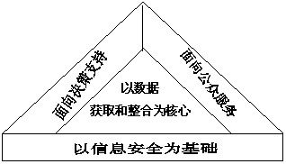

图3-1 电子政务的总体建设目标
数据挖掘和分析
电子政务要建立先进的数据挖掘和分析系统，其主要的目的在于通过先进的数据挖掘技术来实现对各类政务数据资源的综合分析处理，为政府部门的科学决策提供全方位的参考。数据挖掘技术的全面采用将有效提高对现有政务数据资源的利用深度和广度。
授权与高效办公
电子政务要建立基于有效授权机制基础上的高效办公系统，有效授权机制将为电子化的办公业务流程提供灵活而严格的控制，而在此基础上建立的办公系统则将有效地提高政府部门办公业务处理的效率以及决策处理的能力。
公文流转与公文交换
电子政务要建立智能化的公文流转与公文交换系统，通过信任与授权机制的全面应用来提供政府内部办公公文的安全流转控制，显著提高公文流转的效率与安全性，并能通过对公文流转的流程监控实现对公文的全程安全跟踪和管理，彻底改变目前纸面公文流转过程中客观存在的效率低下等问题。
1．5．2 公众服务系统
面向公众服务是目前国际电子政务发展和建设的主流趋势，是上述电子政务面向决策支持功能的根本目的，因而也是电子政务建设的重点之一。
公众服务以建设高效、公开、勤政的公众服务系统为目标，以政府部门日常业务处理信息系统以及国家信息安全基础设施为基础，通过先进的互联网技术更好地向社会、企业和公众提供政府部门的服务，以适应信息化社会发展的需要。典型的公众服务业务系统有一站式服务框架、网上工商系统、网上税务系统、网上政务公开系统、网上政府采购系统、网上社会保障系统等。这一类系统实际上是政府职能部门日常服务管理工作在互联网上的扩展和延伸，是信息化社会中企业和公众得到政府服务，接受政府管理的又一重要而便捷的途径，也是政府部门提高办事效率和透明度的又一重要举措。

1．5．3 电子政务分层逻辑模型
由于电子政务是一个复杂的系统工程，电子政务的总体框架必须按照分层的思想加以设计和实现。这种分层的体系结构能较好地实现建设任务的分解，以便整个电子政务系统的建设任务能在明确接口定义的基础上，进行并发建设以缩短整体的建设周期。同时，在接口保持不变的前提下，这种分层的系统体系结构也能提供电子政务系统总体架构对各层基础技术发展的良好适应性，并较好地体现以数据获取和整合为核心、以信息安全为基础、面向决策支持、面向公众服务的电子政务定位。
如图5-1所示为电子政务系统的分层逻辑模型。整个逻辑结构按照功能可以自下而上划分为三个层次：基础设施曾、统一的安全电子政务系统曾。电子政务应用层，其中基础设施层包括网络基础设施层和信息安全基础设施。这个逻辑模型是对各级电子政务系统的抽象概括，既适用于具体政府部门的电子政务系统，也适用于整个电子政务系统框架，其中网络基础设施、信任和授权服务基础设施构成国家信息安全基础设施NISI。
网络基础设施层是为电子政务系统提供政务信息及其它运行管理信息传输和交换的平台，是整个电子政务体系的最终信息承载者，位于整个分层体系结构的最低层。
信息安全基础设施在网络基础设施所提供的信息传输服务平台的基础上，增加了面向电子政务应用的通用安全服务，为电子政务应用提供一个通用的、高性能安全和授权计算平台，即所谓的智能化信任和授权平台。智能化信任和授权基础设施层的引入使电子政务应用系统能够以便捷而灵活的方式来构建自身的安全体系。

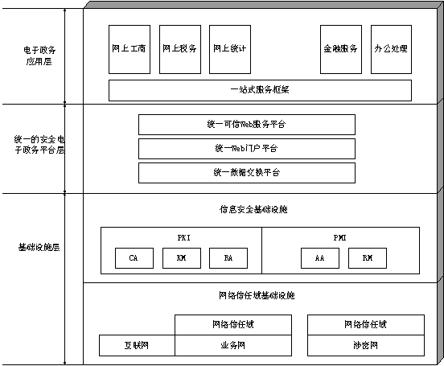

图5-1 电子政务的总体技术体系结构模型

电子政务应用层主要是在统一安全的电子政务系统层所提供的一站式电子政务服务框架的基础上加载和运行的一系列政务业务应用系统，是体现政务服务的关键点，也是电子政务系统面向最终用户的层面。

1．6 应用平台设计
1．6．1 应用平台分析
近年来Internet的兴起与普及使得软件从外在形态、内在需求、关键技术和应用模式都在经历一场变革，即软件服务化和Web化。Microsoft的.NET、Sun的开放网络环境Sun ONE的出台、应用服务ASP的兴起已经表明，软件形态正逐步从产品模式向软件服务模式演变，软件服务作为一种模块化应用或功能部件正在成为互联网应用软件的主流，而一个基于Web Service的分布式计算环境正在逐渐形成。
Web Service从本质上是一种应用计算模式，是一种在Internet上共享数据和功能的手段。Web Service通过使用标准的互联网应用层协议（如超文本传输协议HTTP和XML），提供计算机系统之间的通信，将软件功能表现在Intranet或Internet上。由于采用了应用层之上的路由、消息和分布式计算结构，故可以有效地屏蔽底层技术细节的差异性所带来的异构计算平台资源共享与应用整合的问题。在Web Service的体系中，软件应用被分割为高内聚、弱耦合的单项服务，分别提供特定的应用业务功能，并可以通过Web平台加以调用和访问。这些基于Web平台分布的可重用功能组件之间通过协同工作，最终灵活地构成实现特定功能的应用系统。
正是由于Web Service技术所具有的上述优点，在电子政务的建设中将采用该技术来构建一站式的政务服务架构，实现对政务业务资源和数据资源的全面整合。
目前国外已经采用了Microsoft Windows DNA、EJB和J2EE、Microsoft .NET框架和Sun ONE等软件技术构建了成功的电子政务系统，下面首先对这些主流的技术进行简要的分析和比较。
1．6．2 DNA体系结构
Microsoft Windows分布式Internet应用体系架构(DNA, Distributed interNet Application Architecture)是Microsoft公司在1995年提出的基于微软Windows平台的、集成的多层Client／Server模型和Web应用的分布式应用框架，以及为该框架提供扩展性、安全性、高效性和通用性的底层基本服务的总和。
DNA在传统的C/S和B/S应用结构中增加了一个中间的第三层来提高系统的可扩展性和可重用性。在这种新的模式下，应用系统被分为表示层、业务逻辑层和数据访问层这三个逻辑上彼此分离的层面。表示层负责向用户提供最终的数据表现视图，并完成与用户的交互，还可以提供基于用户角色的细粒度的访问权限控制。业务逻辑层提供具体的业务逻辑处理，主要通过标准的服务接口向表示层提供服务，业务逻辑层并不关心业务逻辑处理中的数据是如何组织和存储的，数据的组织和管理是依赖于数据访问层来完成。数据访问层向业务逻辑层提供最终的数据访问服务，完成业务逻辑的数据视图到最终数据存储视图之间的转换。
DNA的这种模型提高了应用程序的可伸缩性，并将业务系统的处理功能分布在整个Intranet/Internet网络环境中，因此有效地缩减了客户端，同时也使应用系统的构建和维护变得更加灵活。
Windows DNA体系结构的主要特点包括：
多层体系结构Windows DNA采用了包括表示层、业务逻辑层和数据访问层的多层体系结构来提供应用程序的可扩展性，在每两个相邻的计算层次之间都可以实现一定的负载均衡处理，因此比单服务器结构具有更好的可伸缩性和可扩展性。Windows DNA的组件对象模型(COM/COM+)允许开发人员封装业务功能，该模型可以从表示和数据层分离多余的业务逻辑，使每层的业务功能专用化，可以共享资源，并可以分布到多个服务器上，而每个组件对象由于功能相对单一，也便于开发和测试。
消息传递可扩展应用创建的另一个主要技术是异步消息传递机制。在多层分布式的计算环境下，每个步骤的处理时延都是不确定的，势必要求应用系统自身能处理全球和响应之间的延迟。DNA允许应用程序通过消息队列相互通信，可以保证各种负载情况下均能获得最佳的负载均衡和运行效率。
可伸缩性当Client/Server结构中的客户端的功能进一步简化并标准化时，WINDOWS DNA所提供的“瘦”客户就向统一的浏览器方向发展。由于浏览器提供了一个足够灵活方便的业务逻辑层，可以方便地在Intranet/Internet环境上实现并加载应用业务。通过COM/COM+的新的拦截增强机制，Windows DNA结构能动态地改变其配置和功能，使应用逻辑根据业务需求活环境因素动态改变。

1．7 电子政务服务架构
1．1．1 总体结构
本方案的前面部分已经详细描述并设计了一个基于信任与授权的服务平台，为政务应用的开发和加载提供基本的服务支持。与此同时，考虑到前面对于政务业务系统的计算模式的选择方案，以及电子政务自身向一站式电子政务服务模式发展的应用需求，一站式电子政务服务架构的基本设计思路最终确定为，在电子政务所建设的统一的信任与授权服务平台的基础上，通过安全Web Service技术提供政务应用的基础运行平台，然后进一步在其上搭建一个统一的一站式电子政务服务架构，通过该架构提供跨政府部门的一站式电子政务服务。
一站式电子政务服务架构的总体结构参见图11-5所示，其中的关键组成部分分别是：
1．1．2 信任与授权服务平台
信任与授权服务平台是整个一站式电子政务服务架构的基础，主要负责为上层的安全Web Service计算平台提供基础的信任服务和授权服务，以及运行这些服务所必须的基础信息安全服务功能。整个示范工程中所建立的信任与授权服务平台的安全度直接决定了上层的政务应用系统的运行的安全性。
1．1．3 安全Web Service计算平台
安全Web Service计算平台是一站式电子政务服务架构的主要支撑层面，主要负责面向一站式服务基础框架平台提供安全Web Service的基础运行环境支持。安全Web Service提供了一种非常理想的、可动态扩展的、灵活的分布式计算模式，在此基础上构建的一站式电子政务服务基础框架平台自身可以得到很大的简化。
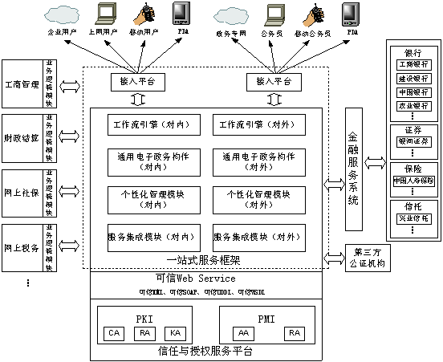
图11-5 一站式电子政务服务架构的总体结构

1．1．4 政务服务平台
一站式电子政务服务基础框架平台是整个一站式电子政务服务架构的核心部分，主要是负责利用底层的安全Web Service所提供的安全应用开发和集成环境的基本功能，进一步根据电子政务的实际应用需求提供互联网与政务专网的隔离功能、一站式电子政务工作流支持功能、通用电子政务构件的支持功能、服务的个性化管理功能以及服务集成功能，提供了各类政务应用系统的开发、运行与集成的一个统一的操作平台。
安全Web Service计算平台为一站式电子政务服务基础框架平台提供了基本的支持。安全Web Service计算技术采用了底层信任与授权服务平台所提供的基础安全服务对标准的Web Service计算平台进行了全面的安全升级，提供了对安全Web Service的定义、注册和查询等环节的安全保护，并为Web Service的运行提供了基本的环境。
政务应用系统
政务应用系统是在一站式电子政务服务基础框架平台上加载和运行的各类政务业务系统。考虑到政务内部专网上可能涉及到较多的涉密信息，政务应用系统将包括对外服务部分和内部业务处理部分，两者之间采用安全岛型交换网关进行互联。其中的对外服务部分主要是在一站式电子政务服务基础框架平台的基础上提供标准接口的政务服务元素，这些服务元素经由基础框架平台中的工作流引擎的调度共同构成一个完整的一站式电子政务服务流程。
接入平台
接入平台是整个一站式电子政务服务架构的用户接入部分。由于这个平台将同时面向一般社会公众和政务专网的公务员提供服务，因此接入平台也将划分为相应的两个部分，并分别接入到一站式电子政务基础框架平台中对应的模块中。
由于电子政府的服务范围十分广泛，因此接入平台需要提供对多种接入方式的支持，包括互联网接入、电信公网拨号接入、WAP接入和无线接入等（包括基于无线PDA的移动接入模式）。多样化的接入模式和接入终端支持能将一站式电子政务服务扩展到整个未来的信息化社会中，便于提供7×24的一站式电子政务服务，能很好地体现政府的服务职能和政务服务的增值特性。
客户端模块
客户端模块是一站式电子政务服务架构的客户端支持模块，由于安全Web Service以上层面的功能都是在服务器端完成的，因此客户端模块主要是提供对底层的信任与授权服务平台基本功能的支持。
1．8 办公自动化应用系统
1．8．1 系统设计原则
在保证安全可靠的前提下，使应用系统易用、可维护、可扩展。具体地讲，我们在进行系统应用软件的设计中遵循以下主要原则：
先进性原则：采用目前国际上先进而且成熟的计算机软、硬件技术，使应用系统具有较高的技术水平和较长的生命周期。它同时也保证了系统具有良好的开放性、可靠性及可扩展性，能够满足未来企业发展的需要。
标准性原则：系统所采用的产品和技术，满足ISO标准。系统软件、硬件、编码、文档、操作平台、网络协议等以及所采用的开发技术遵循相应的国际标准和国家标准。
系统可用性原则：系统的可用性指系统是否具备简单、易用，和功能完善的可管理性。系统应具有友好的用户界面，使用户便于掌握、能方便地解决具体的实际问题。系统还应具有使用方便的日常维护和管理工具，可根据企业管理制度和规程的要求，对一些诸如权限管理、应用配置等进行调整。另外还包括系统平台的可维护性和可扩充性等。
客户端和服务器端的高集成性原则：这是指办公系统应尽可能采用统一类型，先进的客户端和服务器端技术与产品。实现系统内部的高集成性和无缝连接，以获得最佳性能。
经济、实用性原则：这包括三个方面。一是尽可能保障现有的资源（包括硬件资源和软件资源）能够得到充分利用，在保证系统性能并达到要求的前提下，尽量使系统投资最省。二是确保系统具有友好的用户界面，使用户便于掌握、使用和维护，且能解决具体的实际问题；同时，确保系统具有良好的性能、较高的处理效率，且配置和使用灵活。三是以实际各管理业务流程为基础，但不是成为手工系统的仿真，而是加以提炼并提高，以期对管理水平的提高有所帮助。
开放式、组件化设计原则：使应用系统保持开放性以便于系统的扩展，系统应具备扩充的接口与手段，在应用的规模与功能需要增长时，可以保证系统的平滑升级与扩充。体现在软件的设计上表现在应用基础平台设计、数据结构设计、软件构件化程度、软件文档的实用和规范，以及公共部件，应用类库的开放程度等方面。
安全、可靠性原则：建立完整严密的网络资源和应用数据的存取控制体系，严格区分网络用户的权限，防止越权使用数据信息。同时，采用高度可靠和稳定的企业级网络操作系统、操作平台和相应的硬件平台，并从软硬件两方面采取一定策略保证信息存储与访问可靠。同时，保障系统具备安全备份和恢复的功能。

1．8．2 体系结构
应用系统体系结构
遵循安全的、开放的、可维护管理以及网络化的系统设计原则，我们对政府办公自动化系统设计采用层次式、分布式的体系结构。这种体系结构具有兼容的接口，为复杂的分布式应用提供一个统一的环境，使系统不受硬件、操作系统、网络协议以及应用功能差异的影响。
政府办公自动化系统的应用开发，将使用面向对象的设计方法，建立可重用的软件构件库，简便的系统维护管理界面，并提供可以二次开发的工具，便于软件功能的不断扩充和维护。
系统的体系结构如下表所示：
应用系统层  （文件工作流应用程序、电子邮件系统、部门办公管理、公共服务信息等） | 应用  软件
通用模型层  （工作流模型、文档共享管理模型、底层消息传递驱动等） | 应用  软件
应用软件管理层  （数据库管理、权限管理、工作流监控管理等） | 应用  软件
分布式计算和系统管理层  （系统安全管理、服务器管理、网络管理、移动计算支持、系统安全管理等） | 系统  软件
系统平台  （MS-Office/Exchange,  MS-SQL Server、Oracle、Infomax, Sybase） | 系统  软件
计算机网络操作系统  （Windows 2000、各种Unix、OS/2、Novell NetWare） | 系统  软件
网络结构的规划，包括  网络拓扑结构规划  验证体系与命名规范规划  连接规划  网络安全规划 | 网络  平台
网络通信协议  （TCP/IP、SPX/IPX等） | 网络  平台
网络物理层 | 网络  平台
系统层次结构（单位名称）办公自动化的体系结构分为三个层次，即网络平
台、系统软件和应用软件。
系统网络平台包括两大部分，一是硬件设备，它构成办公自动化系统的最低层，包括传送信息的物理载体（如光纤、模拟线路、无线网络等）、交换设备、路由器、网桥、集线器、网卡以及计算机硬件设备如各类服务器、工作站和其它
类型的数据终端如传真机等；二是网络协议，要求采用标准的、具有开放性的网络协议，以实现网间互联。
系统软件是实现应用需求的系统基础支撑平台，它提供信息网络的管理、软件应用环境和支持。这一层次必须对网络协议和信息资源进行管理，为整个网络的安全和运行奠定基础。它可以提供基础的应用服务（如通信服务等），以及安全服务和目录服务。对于系统外部来说，该体系结构确定如何建立具体应用。对内部来说，它描述和统一系统各部分的互联，规定每个部分的接口，最后分别指派各部分间的协调操作。
应用软件包括应用管理层、通用模型和系统应用层。
应用管理层包括一些实用程序，这些程序定义了每个应用软组件接口、权限定义、工作流定义以及组织机构定义。其目的是对所有的应用模块提供一个统一的管理界面，这种软组件包括了数据库管理中心、权限管理中心、通讯中心，以进行数据资源的管理和协同工作服务。同时，开发人员还可以进一步扩充分类以丰富或按规格改建这些管理服务功能。
通用模型包括了一些办公系统中常见应用的基础模型，它是应用层的底层支撑平台，主要包括：工作流模型、文档共享模型、工作组协同模型、邮件系统模型等。每个模型的设计采用模块化的设计方法，由不同的组件构成，组件之间的接口使用标准的方法定义。这样，每个模型可以被单独开发并可以逐步升级而不需要依赖其他模型。
系统的最上层是系统应用层，系统应用层由各个应用模块组成，各个应用模块由通用模型继承而来，如公文管理就是基于工作流模型设计的。当需要开发新的应用模块时，将一种或几种通用模型集成在一起就可以满足新的应用需求。实际上，随着时间的推移，建立应用是一个反复推进的过程，由于产品设计的模块化与标准化，这个过程变得相当简单。
系统的物理体系结构如下：
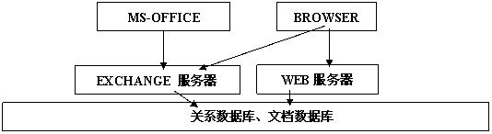
网络操作系统、

Office/Exchange平台技术介绍
目前国内主流的办公系统技术，一是以Office/Exchange 为核心的解决方案，二是以Lotus Domino/Notes为核心的解决方案。后一方案的主要缺陷在于客户端可用性较差，服务器和客户端的集成性较差，同Internet的结合性较差，以及系统的开放性较差。在其余方面，两种方案的性能基本相似。
因此政府办公自动化系统的应用开发将选用 Office/Exchange作为系统软件平台。关于 Office/Exchange 的介绍，可以散见于各种宣传资料、白皮书等，因此在这里不再重复。
与同类产品相比, Office/Exchange 方案的优势表现在六个方面：首先，Office/Exchange在规模，功能上能够充分满足各级办公自动化系统的要求，具有灵活的伸缩性，既可以统一管理，又能够分散部署，因此可以最大限度地减少管理风险；其次，Office/Exchange具有强大的中文信息处理功能，足以胜任用户的中文处理需要；第三，Office有公认的友好用户界面，使用标准WINDOWS风格，符合绝大多数最终用户的使用习惯，可以提供最大的使用便利；第四，Office/Exchange具有充分的开放性，同Internet的结合功能非常强。第五，可以与其它数据库和系统顺利联通，集成。第六，用户可以根据企业组织机构的实际模式，灵活定义工作流及审批、上报的流程，以适应工作的实际需要，实现业务流程的自动调度。
作为具有独特工作流功能的Intranet 环境下，Office/Exchange 是一种集通信处理、文档存储和丰富的应用开发环境于一体的软件系统，支持在各种不同计算平台和包括Internet在内的各种网络之间共享各种类型的数据；作为文档数据库管理系统，Office/Exchange提供了包括复杂文本处理、多媒体对象、全文搜索功能、版本控制、文档链接等有用功能，能够存储和管理关系型数据库系统或者其它数据库系统无法存储和管理的各种数据；作为集成开发环境，Office/Exchange 为二次开发提供了丰富的开发工具，可以创建功能强大的商务处理应用程序。Exchange提供实时协作和在线交流的应用和基础平台。它可以提高企业内部门与部门之间、个人之间的通讯能力，建立更紧密的通信和联系，建立一种面对面的交流，或者多人之间进行在线讨论。通过Exchange，可以立刻发现线上的同事并与之交谈，发送消息给在线的同事，可以确切知道文档作者和电子邮件消息；可以采用文字交谈，与一人或多人进行通信。最重要的，Exchange可以实现共享动态的应用，如两个人共同修改一个WORD文档等。

在系统的安全性方面，Office/Exchange 方案使用密钥和其它手段提供了多级安全措施，包括: 验证、存取控制、字段级加密和电子签名。它的通信功能既可用于个人之间的通信，也可以用于支持部门内部、部门与部门之间的协同工作。企业可根据业务需要，为不同的业务配置合适的安全措施。
在电子邮件方面，Office有一个非常简单易学而又功能强大的的邮件系统-Outlook，可以满足不同技术水平用户的需要。
在系统部署方面，可以满足跨平台、跨地域能力的计算机网络系统。整个系统可以由多个基于Exchange 的邮件服务器和文件服务器组成。身处异地的其它单位或部门，可通过远程局域网以X.25 DDN或PSDN方式与相邻单位和部门的网络拨号服务器连接。或者配备远程PC工作站，通过同样的方式拨号连通。整套系统具有充分的灵活性和使用性。

1．9 应用系统软件功能规划
1．9．1 应用软件功能建议
Internet/Intranet计算机网络系统不仅使人们通过电子邮件交流信息成为现实，而且也将使大量的办公管理实现现代化与自动化，节省时间与经费，提高办公效率。建议办公系统应用软件提供以下功能：
l 提供公文流转服务功能，包括收文管理和发文管理，查询、统计和打印。
l 提供信息发布功能，包括通知、会议安排、新闻等。
l 提供个人办公功能，包括备忘录、通讯簿、个人工作日志及安排、网上论坛。
l 流程档案管理
l 提供法律法规管理功能，包括法律法规资源库、法律法规查询、法律法规引用及打印等等。
l 提供邮件管理系统，包括电子信箱、备忘录、通讯薄等。
l 提供系统维护工具，包括用户安全管理，权限管理、系统参数设置等。
l 提供秘书子系统，管理领导活动安排、督察督办、会议管理、文印管理、信访、请示等。
l 提供工作任务，工作流程管理。

1．9．2 主要应用类型功能分析
根据对系统数据类的分析，我们可以依据各模块实现的功能和数据的类型将应用分解为如下类型：工作流应用、文档集应用及混合应用等。下面对这几种应用做简单的需求和功能分析：
工作流应用
在办公自动化应用当中，工作流的应用是最主要和基础的部分。同时，工作流应用同时包含了“工作”和“流”的内容，工作流应用也是办公系统中相对复杂的应用。
工作流是在办公业务处理过程中，对办公业务规则与过程的描述，以管理在协同工作过程中的信息流通与业务活动。其管理目标包含了相对静态的业务数据和动态的信息流转过程，工作流技术的核心是管理那些作业环境如何运作的规则与过程，为规则与过程自动化提供了有效的媒介。当工作中的某项任务完成后，工作流技术按预定的规则把工作传送给处理过程中的下一步或下一处理人。
工作流应用有下面几个关键因素：
1. 流转路径的智能化；
2. 跟踪与监控信息的提供；
3. 用户身份验证，权限管理；
4. 与应用结合的能力；
文档集应用
文档集应用实际上是异构数据存储应用。
对于一个企业来说，在日常工作中会不断产生大量的资料信息。资料的来源可能是多种形式的，譬如源于一次会议，也可能来自企业的规章制度，或者是日常办公中相互交流的一篇文稿等等。大量的文件、文档需要保存、整理并提供随时查询调用。这样便产生了文档集的应用。
在基于文档集的应用开发过程中，都会碰到许多来自不同来源的文档处理。每种应用的都需要保存或处理一种特定的数据或是几种数据的组合。尽管如此，每种应用所需要具备的功能确实大体类似的。同工作流应用程序一样，抛开数据类型的差异，各种应用对数据的要求都是一样的。因此，需要有一个有效的方法来解决异构数据的输入、存储，输出和文档的检索查询。
在文档集应用中，用户关注的焦点是数据本身，而非工作流中关注的是流转的过程。作为一个资源管理中心，办公自动化系统首先要解决数据的输入he存储问题。其次，还要有丰富的数据输出的功能。数据的输出包括输出到屏幕、到打印机、到文件等方式。
文档集的另一个重要应用是查询检索。对于一个企业及应用来所，随着时间的推移，数据量可以在不长的时间内达到GB级，面对如此数量众多的数据，必须要有一种强劲的搜索机制以保证用户能在最短的时间内找到所需要的数据。
此外，文档集的应用还必须有严格的权限控制,以满足信息安全的需要。
其它应用
除开以上两种典型的应用外，还有一些其他的应用，如档案管理，报表处理，以及同多种数据库的集成。
档案管理实际上是一种计算密集型应用。它一方面存储的数据量很大，另一方面，它要求进行文件的分类组卷的复杂的数据操作。
在办公自动化系中,报表处理往往是利用一些专用应用软件来实现的，例如使用Excel的强大表格处理功能，将数据输出到Excel表中进行打印。
在信息化的今天，一个企业内有若干种不同的数据库是非常普遍的现象。这就要求办公自动化系统必须能够同多种主流数据库集成，连通。以实现信息共享与协作。

1．9．3 应用系统结构规划
根据以上的分析，可将办公系统的基本结构表示如下：
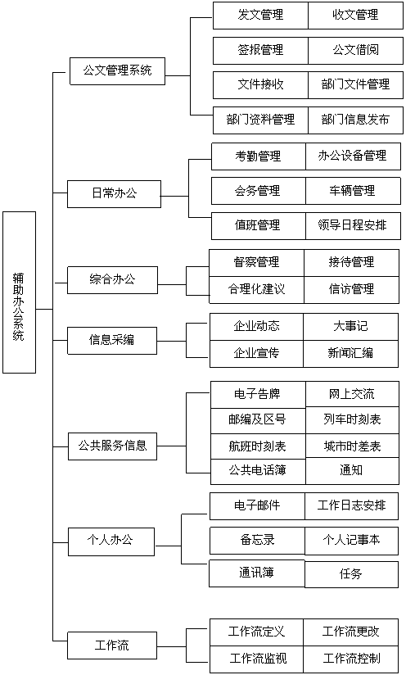

应用软件模块结构图

1．10 系统技术实现方法
应用 Office/Exchange的软件平台能够满足上述系统软件功能需求。这一平台提供了运行环境，开发工具，以及一整套可调用的函数和服务。
1．10．1 工作流
实现工作流程序的第一步是在抽象意义上定义需要实现的工作流过程。Office/Exchange平台提供了图形化的工具，用户可以方便地设计，定义各种工作流。
在确定了工作流的逻辑关系后，用户将进入工作流程的具体实现阶段。在Office/Exchange平台上，用户可有多种选择来实现具体的工作流。例如，用户可使用Exchange提供的工作流工具实施工作流。用户也可以根据自己的需求，应用VBA编程语言，以及CDO, ADO, Office Developer Edition 等系统函数, 控件和服务来开发工作流应用程序。
下图显示了设计，实施工作流的一般过程：
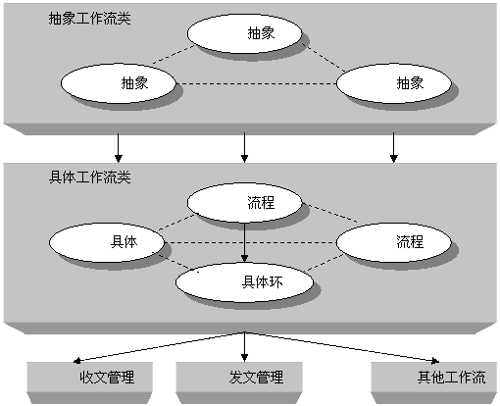

从功能角度看，工作流需要有以下方面的支持：
l 文档的存储和流动机制
l 文档状态的记录
l 流程的跟踪，监视与控制
l 流程的调整，改变
l 环节权限的管理与控制
l 信息共享与协作工作
l 用户友好的客户端软件
对于以上需求，Office/Exchange平台均提供了丰富，全面的功能支持。大多数功能已内置于系统中，使用时用户只需对系统平台作适当设置便可。

1．10．2 文档集
实现文档集应用中的第一要素是要有一个功能强大，性能优越的异构数据存储机制。Exchenge 提供了一个能满足上述需求的Web Storage 系统，是文档集应用管理的基础设施。
使用Web Storage用户可以方便地实现对文件的安全管理，与工作流有关的状态管理，同多种客户端软件（如FrontPage, Outlook）的集成等。
Web Storage 的另一个特点是提供了多种先进的Web Access 方式，如URL Access。用户可以方便地用Web 浏览器查看Web Storage 中的各种信息。
另外，Office/Exchange平台还提供了性能优越的文档检索和传递机制。用户不仅可以检索文档名，种类，还可以检索文档的内容。
Web Storage 系统具有很强的开放性，可以通过多种途径与不同的数据库，目录系统，文档系统实现直接与间接的信息交换与集成。

1．10．3 其他应用
在Office/Exchange平台上，用户可以方便地在客户端，或服务器端实现其他办公自动化的功能，如档案管理，报表生成，

1．10．4 电子签名、口令验证
按照传统的公文流转工作流程，每一事件的经办人都应该在经手的文件上进行意见签署、签名或盖章等工作，以表示经办人的最终认可。而在计算机无纸办公环境下，通过计算机网络存储和传递的公文内容除文件正文、处理意见和批示等电子化信息外，还应该提供传统办公事物处理过程中象签名或盖章的等效电子处理方法。
电子公文流转过程中，所有能在屏幕上显示的公文印章和签字“真迹”都有可能被伪造而不能作为身份验证的依据。只有通过由用户自己掌握的口令确认才能作为电子公文身份验证的法律依据。
如果采用"双轨制"的公文流转的过程，除使用电子公文进行身份验证外，纸质公文的身份验证还必须继续采用公文印章和签字作为法律依据。
目前，政府设计的计算机应用系统已经集成了计算机笔输入设备，用户可以使用与目前普通书写用笔一样的工具，输入文字和简单图形，输入的文字信息既可转换成计算机字符，也可以保留作者的笔迹，如局长的签字“真迹”，这些信息内容都可以进入系统存储和传递。另一种方法是用户在普通纸上完成书写、盖章工作后，然后通过计算机扫描设备，将公文内容原样扫描进入计算机。
应该注意到，公文印章和签字“真迹”，在计算机上都是可以处理和复制的图形，如果将其作为“签字盖章”的确认依据，将失去其必要的严肃性和合法性。国际上，信息系统关于“身份确认”处理的方式都采用密码确认或IC卡、磁卡等数字方式。如银行存款的加密存折、ATM卡等都是这样的处理机制。这种处理方式称为电子签名或口令验证。
当然，在电子签名或口令验证的同时，可将公文印章和签字“真迹”放进公文内一起流转，以满足用户的直观效果需求。
另外，在实际的工作中，很多用户打开计算机，输入个人用户名和口令后，有时需要离开工作台进行其他工作，这样其他的人员就有可能有意或无意地操作计算机，甚至可以签发意见、签字，完成确认发送等工作，而计算机这时记录的则是前一位工作人员的用户名、密码等身份标志，如李秘书在黄局长的计算机上处理故障问题时不慎操作了批示发送，而此时计算机记录的是黄局长而不是李秘书的身份标志。
因此，在电子签名、口令验证的处理过程中，对于比较关键的操作，如批示签字、审核签字等，都应该再增加输入口令这样的操作，使关键操作的处理达到“及时验证”的效果。

1．11 应用系统功能描述
办公信息系统主要包含如下一些内容：
工作流管理应用：包括收发文系统、资源管理与安排等；
日常办公管理：包括会议管理、考勤管理等；
信息发布应用：包括公共信息等，如会议纪要、公告栏、政策法规等；
信息交流应用：包括技术交流、合理化建议、热点话题以及在线培训等
个人办公助理：包括邮件、日程信息、待办工作、工作任务跟踪等应用。
办公系统的基本结构如下所示：
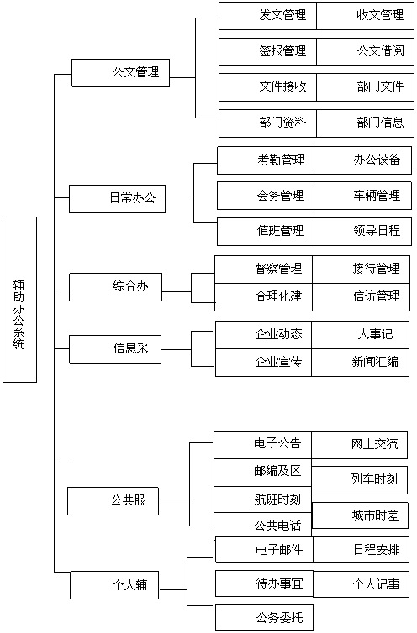

应用软件模块结构图

1．11．1 电子签名、口令验证
按照传统的公文流转工作流程，每一事件的经办人都应该在经手的文件上进行意见签署、签名或盖章等工作，以表示经办人的最终认可。而在计算机无纸办公环境下，通过计算机网络存储和传递的公文内容除文件正文、处理意见和批示等电子化信息外，还应该提供传统办公事物处理过程中象签名或盖章的等效电子处理方法。
一般地，电子公文流转过程中，所有能在屏幕上显示的公文印章和签字“真迹”都不能作为身份验证的依据，只有通过由用户自己掌握的口令确认才能作为身份验证的法律依据；而在采用"双轨制"的公文流转过程中过程中，纸质公文的身份验证还必须继续采用公文印章和签字作为法律依据。
现实工作中，很多的计算机用户起初都希望能象传统的工作方式那样，在计算机处理的电子公文上继续看到签字人的签名笔迹，并以此作为认可公文的唯一依据。也就是说他们想完全或是尽量的模仿传统的工作方式。
当然，政府设计的计算机应用系统已经集成了计算机笔输入设备，用户可以使用与目前普通书写用笔一样的工具，输入文字和简单图形，输入的文字信息既可转换成计算机字符，也可以保留作者的笔迹，如局长的签字“真迹”，这些信息内容都可以进入系统存储和传递。另一种方法是用户在普通纸上完成书写、盖章工作后，然后通过计算机扫描设备，将公文内容原样扫描进入计算机。
但是，公文印章和签字“真迹”，可从某些文件上“切下”，或单独扫描、存储。任何人在“需要”的时候，再从计算机内调出印章图形或签字"真迹"，无痕迹地"粘贴"到电子公文的规定位置，甚至以假乱真。
应该注意到，公文印章和签字“真迹”，在计算机上都是可以处理和复制的图形，如果将其作为“签字盖章”的确认依据，将失去其必要的严肃性和合法性。国际上，信息系统关于“身份确认”处理的方式都采用密码确认或IC卡、磁卡等数字方式。如银行存款的加密存折、ATM卡等都是这样的处理机制。这种处理方式称为电子签名或口令验证。
当然，在电子签名或口令验证的同时，可将公文印章和签字“真迹”放进公文内一起流转，满足用户的直观效果需求。
另外，在实际的工作中，很多用户打开计算机，输入个人用户名和口令后，有时需要离开工作台进行其他工作，这样其他的人员就有可能有意或无意地操作计算机，甚至可以签发意见、签字，完成确认发送等工作，而计算机这时记录的则是前一位工作人员的用户名、密码等身份标志，如李秘书在黄局长的计算机上处理故障问题时不慎操作了批示发送，而此时计算机记录的是黄局长而不是李秘书的身份标志。
因此，在电子签名、口令验证的处理过程中，对于比较关键的操作，如批示签字、审核签字等，都应该再增加输入口令这样的操作，使关键操作的处理达到“及时验证”的效果。
1．11．2 动态签名
确保系统的安全性与可靠性，系统采用了全球独有电子签名认证专利技术的解决方案：动态签名认证技术。
动态签名认证技术的前题是假设每个人的签名都是独特的，并且是比较稳定的、较短时期内不随意改变。具体实现是首先让用户进行签名，当达到6次之后，系统将签名过程中的基本数据记录下来，采集用户的签名特征。然后，用户下次再签名的时候，就可以和预先存储的数据进行校验。如果校验达到一定精度的拟合，那么签名可以被认证，否则不被认证。
系统存储的只是签名过程中落笔的快慢、轻重、笔意等的数据描述，而不是笔划的形状，这些数据除了和以后的签名进行验证之外，没有实际意义。不能被盗用来生成签名，即便被盗用，也毫无用处。该验证过程是没有安全漏洞的。通过附加的这么一个“动态签名让证技术”，增强了系统的安全性。
1．11．3 批改痕迹
系统实现了公文批改痕迹的记录，能记录公文所有修改人姓名、修改时间及其修改内容，并能以不同颜色表示不同用户的修改内容。在记录批改痕迹方面我们采用了二种方法：直接编辑法、手写全文批注法。
直接编辑法：通过键盘打字直接修改公文内容（发文、请示等），主要适应于一般人员。它能以不同颜色记录不同用户的修改方式、修改内容、修改时间，修改方式可有增加、删除、插入三种。用户对公文的修改均可在同一文件中进行，并且能据所有用户的修改自动生成正式文件。
l 手写全文批注法：以手写笔的方式直接对公文进行亲笔圈阅、批注和签名，而无需打字，主要适应于领导。它能以分层的方式、不同颜色分类显示不同用户的批改情况，并且能记录所有批改用户的批改次序。用户对公文进行的亲笔批注、签名均可同文件一起保存、一起进行流转。
1．11．4 移动文档办公管理
功能描述
移动文档办公管理系统帮你将个人的文档存放到公司的文件服务器或数据库中，使你无论是在外出的时候、无论文档多大都可以随时根据需要存储和获取。
移动文档办公管理也可以根据您自身的需要，制作自己的文档格式和魔板，并自由设置系统文档管理的分类和检索功能，达到充分的可以定制的文档管理要求。
网络的形成使我们的空间不断的延伸，我们可以通过它得到无数的信息，也可以通过它与远在千里的人进行沟通。如何让我们在电脑里的文档也实现如此的自由，不受时间和空间的限制便是我们即互联网之后的另一愿望。真正解决了文档传输中的各种问题。
移动文档办公管理真正实现网络上的无纸化办公环境，解决文件分散存储，日常文件传递和交流的各种瓶颈问题：邮件速度和容量不够，个人电脑中的文件无法自由共享和传递复制，由于共享文件夹导致的不安全和病毒的传播。当不在办公室时，无法及时得到和存储重要的办公文件。移动存储设备的不稳定性导致的文件的丢失。个人电脑故障导致的文件的损失等。
移动文档办公管理基本框架
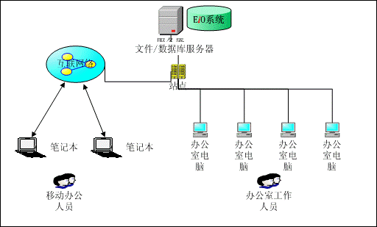
文档加密
移动文档办公管理支持多种文件格式，并可以直接支持文件的编辑和修改，同时存储到数据库中。系统的加密功能，可以将文件加密存储，即使文件丢失，也可以保证内容的保密。

附录 术语表
管理成本，management cost
世贸组织，WTO(World Trade Organization)
电子政府，e-Government
信息基础设施，NII(National Information Infrastructure)
国家信息安全基础设施，NISI(National Information Security Infrastructure)
公钥基础设施，PKI(Public Key Infrastructure)
授权，authorization
角色，user role
授权管理基础设施，PMI(Privilege Management Infrastructure)
可扩展标记语言，XML(extensible Markup Language)
轻型目录访问协议，LDAP(Lightweight Directory Access Protocol)
信任，trust
信任域，trust domain
非对称密码算法，asymmetric cryptographic algorithm
密钥托管，key escrow
策略管理中心，PAA(Policy Administration Authority)
证书服务中心，CA(Certificate Authority)
注册审核中心，RA(Registration Authority)
公钥证书，PKC(Public Key Certificate)
属性证书，AC(Attribute Certificate)
授权模型，authorization model
信任源点，SOA(Source of Authentication)
授权服务中心，AA(Authorization Authority)
资源管理中心，RM(Resource Manager)
分离安全计算环境，isolated trusted computing environment
IP安全协议，IPsec(IP security)
虚拟专用网络，VPN(Virtual Private Network)
互联网密钥交换协议，IKE(Internet Key Exchange)
简单网管协议，SNMP(Simple Network Management Protocol)
Java 2企业版，J2EE(Java 2, Enterprise Edition)
简单对象访问协议，SOAP(Simple Object Access Protocol)
Web服务，Web Service
统一描述、发现和集成协议，UDDI(Universal Description, Discovery and Integration)
Web服务描述语言，WSDL(Web Service Description Language)
时间戳，timestamp
在线证书状态协议，OCSP(Online Certificate Status Protocol)
一站式服务，one-stop service
单点登录，SSO(Single Sign-On)
数据挖掘，data mining
决策支持，decision supporting
应用整合，EAI(Enterprise Application Integration)
门户，portal
接口，interface
安全策略，security policy
入侵检测，intrusion detection
安全审计，security audit
网络管理，network management
片上系统，SoC(System on Chip)
政务专用XML，cegXML(China e-Government XML)
个人数字助理，PDA(Personal Digital Assistant)
无线接入，wireless access

参考资源：

- 物流系统规划报告
- 项目管理系统设计
- 项目管理相关文档
- OA 系统需求分析
- OA 系统详细设计
- 人力资源系统设计
- 数据库设计报告
- [CRM 词汇大全]
[彩信业务原理]
[微软内容服务器介绍]
[软件项目开发技能要求]
[UML 用例图设计]
- [网上营销系统方案书]
[电子政务方案书]
[项目管理系统方案书]
[软件投标技巧]
[网上证券系统方案书]
- [软件投标书规范]
[技术发展与技术生涯]
[E-LEARNING 方案书]
[面向对象建模方法]
[微软项目开发准则 MSF]
- [web 服务与应用整合]
[用户界面设计原理]
- [网络管理概述]
[JSP 基本知识]
- [电子商务]
[XML 技术]
- [IDC 数据中心建设方法]
[大型MIS软件开发的几点体会]
- [Office 建立办公自动化环境]
[网站建设10步曲]
[解决方案设计方法]

